## INSTRUÇÃO TÉCNICA

São Carlos

2024

Elaborada por: Juliana

IT-000 Envio Automático de e-mails

**1 PLANILHA**

**Tabela de informações dos destinatários**

A tabela deve ser mantida sem alterações nas colunas:

- coluna 1: e-mails;

- coluna 2: Nomes;

- coluna 3: Status de envio.

OBS.: Qualquer alteração na ordem das colunas implica em quebra de lógica no código.

A tabela deve ser mantida sempre na planilha 1.

A coluna *Status de envio* informa automaticamente a situação de cada e-mail:

- Email enviado! Ocorre quando há sucesso no envio do e-mail;

- FALHA NO ENVIO! O e-mail não foi enviado, por motivos diversos (explicados na seção 2).

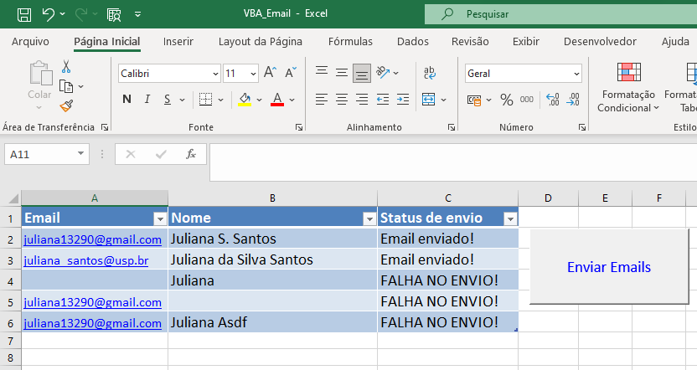

**2 LOCAL DOS ANEXOS**

Os anexos devem ser salvos na mesma pasta em que está localizado o arquivo da planilha VBA_Email.

Os nomes dos arquivos de anexo deverão ser salvos com exatamente o mesmo nome do respectivo docente que consta da planilha. Atenção com acentuação e espaços.

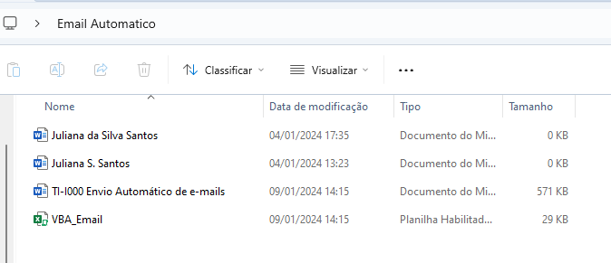

**EXEMPLO DE ERROS QUE PODEM APARECER NO *STATUS DE ENVIO* E O QUE PODE TER OCORRIDO:**



**Observações:**

Linha 4: falta o endereço de e-mail.

Linha 5: falta o nome do destinatário, não será possível encontrar o anexo..

Linha 6: o nome está diferente do anexo, não é possível enviar.

Quando o nome do destinatário difere do nome do anexo, a seguinte mensagem é mostrada na planilha:

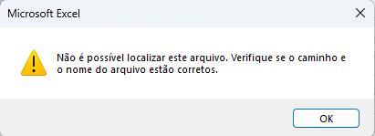

**3 ENVIAR E-MAILS**

Para enviar os e-mails, é importante verificar o login no Outlook com o e-mail remetente, e conferir se os nomes dos anexos estão iguais aos nomes da planilha.

A planilha pode ser modificada de acordo com a necessidade, respeitando a ordem das colunas: e-mail, nome

Após fazer as verificações, basta clicar no botão **Enviar Emails**



**Clique aqui**

Ao final do processo, o programa exibirá a mensagem:

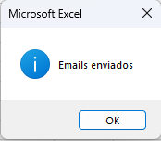

**4 ALTERAR CONTEÚDO DO E-MAIL**

4.1. Acessando o código

Abra o arquivo **VBA_Email.**

Clique em **Arquivo -> Mais -> Opções.**

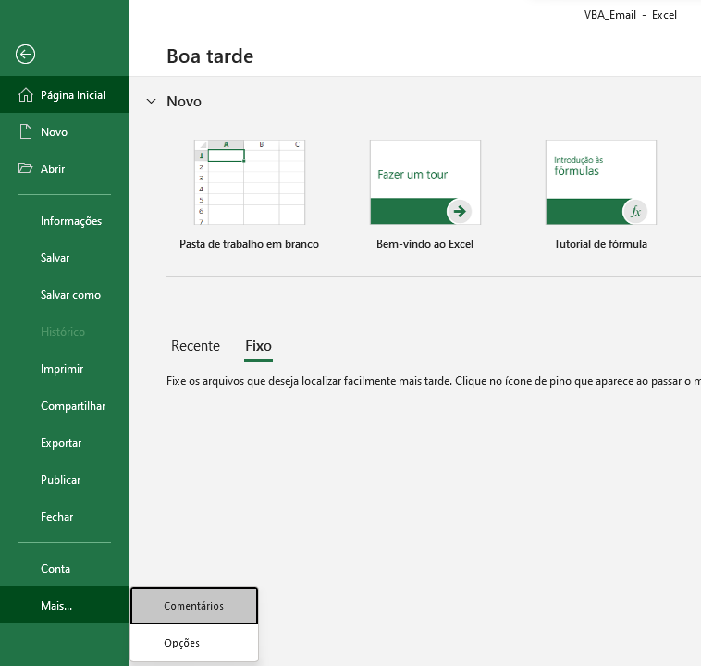

**Clique aqui**

Clique em **Personalizar Faixa de Opções.**

Ative a guia **Desenvolvedor**, marcando a caixa com 🗹 e clique em OK.

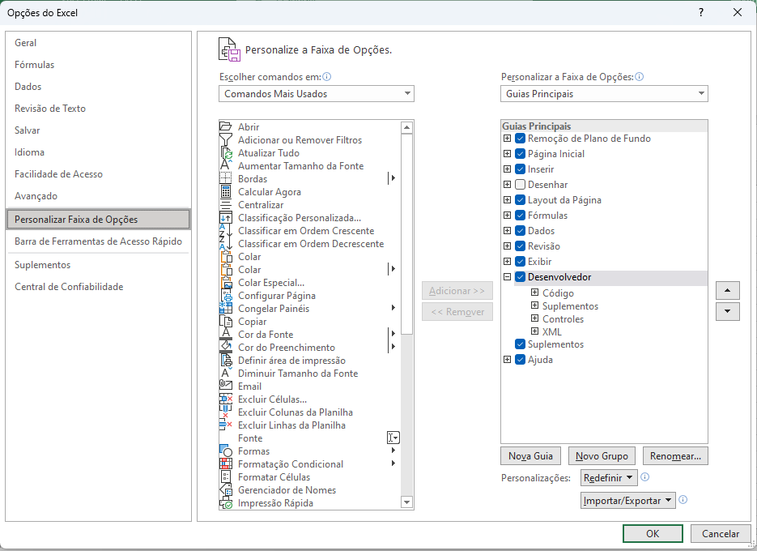

Clique na guia **Desenvolvedor** e em seguida clique em **Visual Basic** para abrir a janela do projeto.

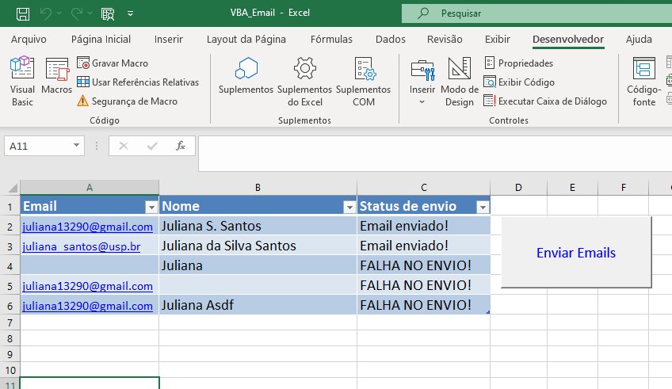

Na hierarquia do projeto, clique no arquivo **Modulo1**  para abrir o código.

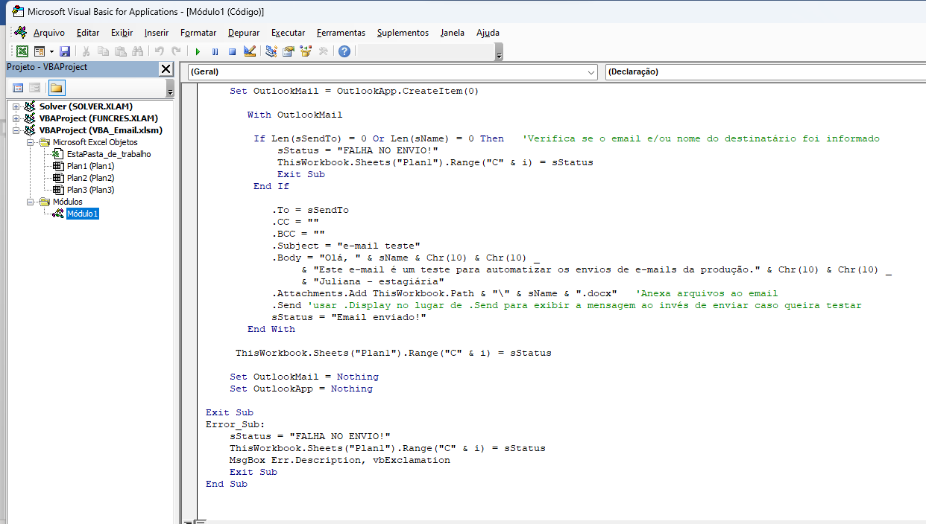

Caso o explorador do projeto esteja fechado, basta clicar no menu **Exibir**, e **Project Explorer.**

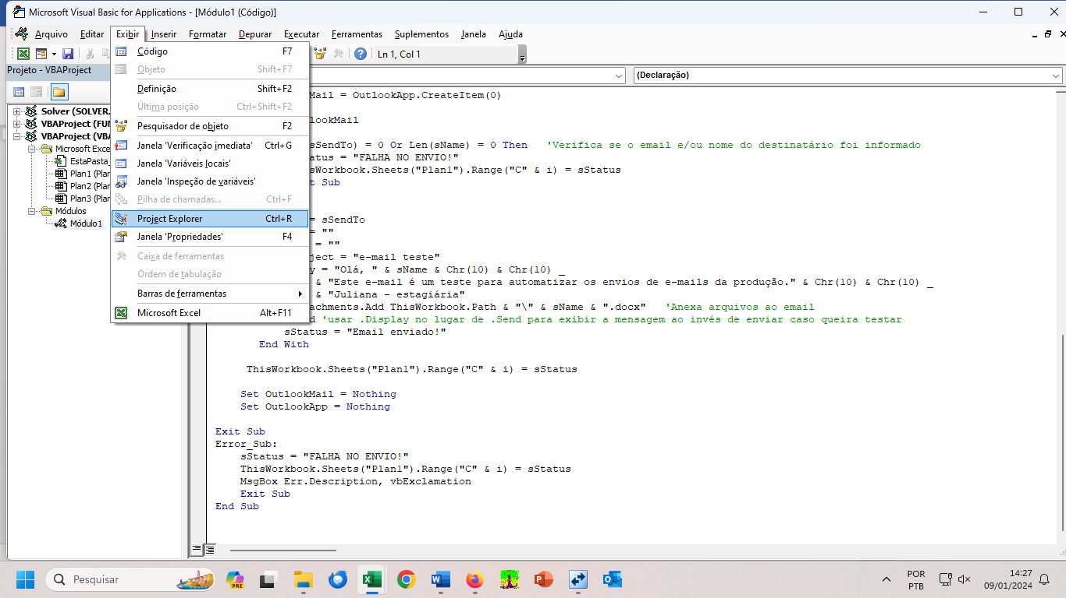

4.2. Alterando assunto do e-mail:

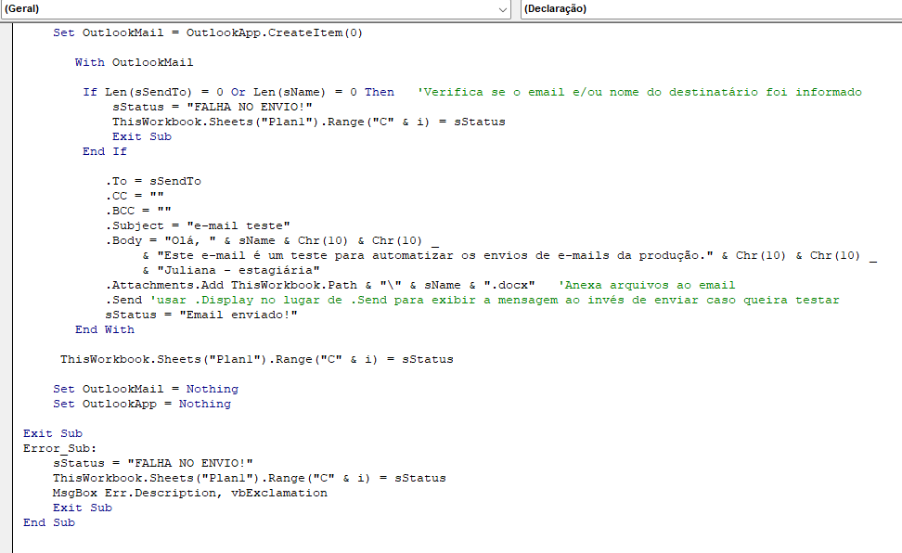

Navegue no código até encontrar a linha onde está o assunto:

.Subject = “e-mail teste”

Para mudar o assunto do e-mail, basta trocar o conteúdo entre aspas.

Ex.: mudar o assunto para **produção científica 2024**:

.Subject = “produção científica 2024”

4.3. Alterando o texto (corpo) do e-mail

Vá para a linha onde está o conteúdo:

.Body = "Olá, " & sName & Chr(10) & Chr(10) _

& "Este e-mail é um teste para automatizar os envios de e-mails da produção." & Chr(10) & Chr(10) _

& "Juliana - estagiária"

Para alterar o conteúdo, deve-se trocar o que está entre aspas.

Ex.: mudar o texto para

**Prezado Sr. *Destinatário*,**

**Segue anexo com a produção do ano de 2024.**

**Estagiária**

**Serviço de Informação**

O código será alterado como a seguir:

.Body = " Prezado Sr. " & sName & Chr(10) & Chr(10) _

& " Segue anexo com a produção do ano de 2024." & Chr(10) & Chr(10) _

& "Estagiária" & Chr(10) & Chr(10) _

& “Serviço de Informação” & Chr(10) & Chr(10) _

Obs.: O que está entre aspas é o conteúdo que pode ser modificado, o símbolo ***&***

é usado para concatenar (unir) este conteúdo com outros valores. ***sName*** é o nome do destinatário buscado pelo código na planilha. ***Chr(10)*** é o caracter que representa um *Enter* no texto. O caracter **_** permite quebra de linha apenas no Código.